18.03.2021г Гр М-31 МДК 04.01
Урок №39-40
Время 4 часа.
ТЕМА:
1. Лабораторно практическое занятие №17. Решение экзаменационных билетов ПДД
2. ПДД. Движение автомобиля в особых условиях.
Задание №1. Работа с конспектом и учебной литературой, систематизация, анализ и обобщение знаний по изученным источникам, подготовка к тестированию по теме, оформление отчета практического занятия.
Цель задания: - закрепление и систематизация знаний по ПДД.
Методические указания по выполнению задания для внеаудиторной самостоятельной работы:
  - Внимательно прочитайте учебный материал, изложенный в опорном конспекте и учебной литературе.
  - Запомнить и понять основные термины и определения данных тем.
  - Подготовьтесь к выполнению практических работ, которые вместе с преподавателем разбирались на аудиторном занятии.
  - Составьте отчет по самостоятельному изучению данного материала в соответствии с требованиями стандартов и сдайте преподавателю на проверку.
Подготовьтесь к выполнению тестового задания, для чего рекомендуется повторить и проанализировать изученный учебный материал по темам ПДД.
1.Лабораторно-практическое занятие№17

Инструкционная карта № 17
Тема: Решение экзаменационных билетов ПДД по темам:
Сигналы светофора. Дорожные знаки запрещающие. Сигналы регулировщика. Дорожные знаки Особых предписании. Аварийная сигнализация. Дорожные знаки Информационные, Знак аварийная остановка.
Профессия: 35.01.14 «Мастер по ТО и ремонту МТП».

Группа:

Курс: 3

Учебное время: 2 часа.

Место проведения: Лаборатория Автомобили

Мастер производственного обучения: _________________________________
Тема: Отрабатываем теоретические навыки знания ПДД.
Цели: 1. Отрабатываем теоретические навыки знания ПДД
Вид занятия: лабораторно-практическое занятие.
Форма практического обучения: звеньевая, индивидуальная.
Метод обучения: наглядный, практический, индивидуальный.
Осваиваемые компетенции: ПК 4.3, ПК-4.4,; ОК 1.1 – 1.7.
Выполнить отчет в письменном виде.
Материально – техническое обеспечение занятия: Плакаты, макеты, компьютер, комплект инструмента, Автомобиль; Камаз. Газ – 53(тренажор) маникен.
Литература: В.Л. Роговцев и др. Учебник водителя «Устройство и эксплуатация транспортных средств» Москва «Транспорт» 2019г.
Ю.И.Боровских и др. «Устройство автомобилей». М.«Академия» -2018.
Задания – Отрабатываем теоретические навыки знания ПДД
Оборудование и инструмент: Методические указания для проведения лабораторной работы; Экзаменационные билеты ПДД.
Последовательность выполнения задания:
Решение экзаменационных билетов ПДД по темам:
Сигналы светофора. Дорожные знаки запрещающие. Сигналы регулировщика. Дорожные знаки Особых предписании. Аварийная сигнализация. Дорожные знаки Информационные, Знак аварийная остановка.
Билет №1
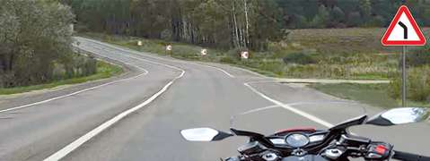
1.Разрешен ли Вам съезд на дорогу с грунтовым покрытием?
1. | Разрешен
2. | Разрешен только при технической неисправности транспортного средства

3. | Запрещен

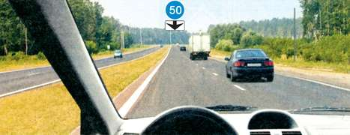

2. С какой скоростью Вы можете продолжить движение вне населённого пункта по левой полосе на легковом автомобиле?
1. | Не более 50 км/ч
2. | Не менее 50 км/ч и не более 70 км/ч

3. | Не менее 50 км/ч и не более 90 км/ч

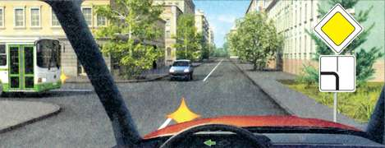

3.Кому Вы обязаны уступить дорогу при повороте налево?
1. | Только автобусу
2. | Только легковому автомобилю

3. | Никому

Билет№1
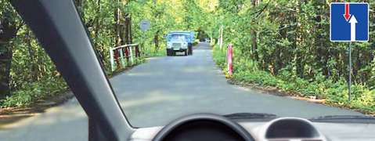

4.Можно ли Вам въехать на мост первым?
1. | Можно
2. | Можно, если Вы не затрудните движение встречному автомобилю

3. | Нельзя

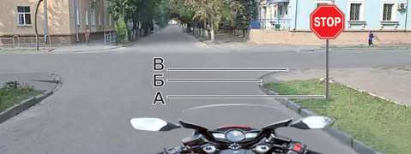

5.Где Вы должны остановиться?
1. | Перед знаком (А)
2. | Перед перекрестком (Б)

3. | Перед краем пересекаемой проезжей части (В)

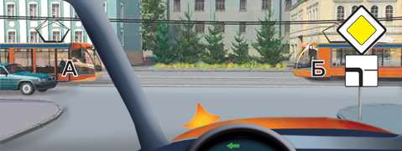

Кому Вы обязаны уступить дорогу при повороте налево?
1. | Трамваям А и Б
2. | Трамваю А и легковому автомобилю

3. | Только трамваю А
4. | Никому
Билет№2
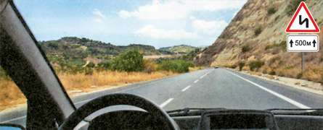

1.Эти знаки предупреждают Вас:
1. | О наличии через 500 м опасных поворотов
2. | О том, что на расстоянии 150 - 300 м за дорожным знаком начнётся участок дороги протяженностью 500 м с опасными поворотами

3. | О том, что сразу за знаком начнется участок протяженностью 500 м с опасными поворотами

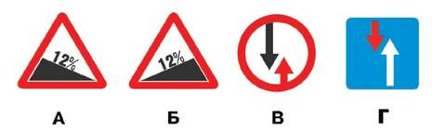
2. При наличии какого знака водитель должен уступить дорогу, если встречный разъезд затруднен?
1. | Только В
2. | А и В

3. | Б и В
4. | Б и Г

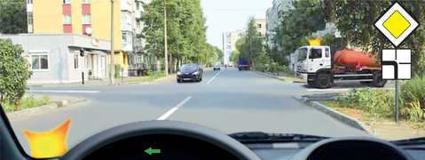
3. Как Вам следует поступить при повороте налево?
1. | Проехать перекрёсток первым
2. | Уступить дорогу только грузовому автомобилю с включенным проблесковым маячком

3. | Уступить дорогу обоим транспортным средствам
Билет №2
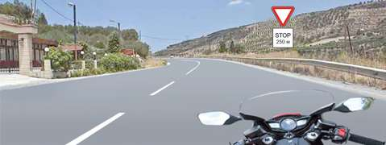
4. О чем информируют Вас эти дорожные знаки?
1. | О приближении к перекрёстку, где установлен знак «Уступите дорогу»
2. | О приближении к перекрёстку, где установлен знак «Движение без остановки запрещено»

3. | О приближении к таможне

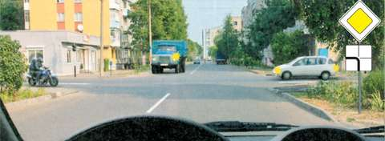
5. Вы намерены продолжить движение прямо. Кому Вы обязаны уступить дорогу?
1. | Только мотоциклу
2. | Мотоциклу и легковому автомобилю

3. | Никому

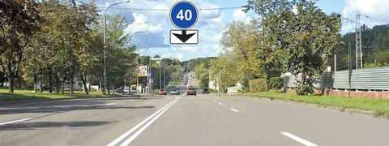
6. В чем особенность скоростного режима на этом участке дороги?
1. | Рекомендуемая скорость движения – 40 км/ч
2. | Минимальная допустимая скорость движения – 40 км/ч

3. | Минимальная допустимая скорость движения по левой полосе – 40 км/ч

Билет№3

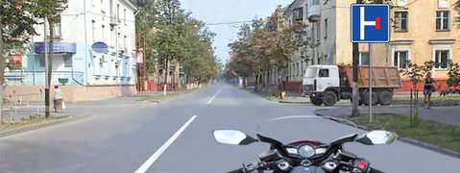
1. Можно ли Вам повернуть направо на этом перекрёстке?
1. | Можно
2. | Можно, если Вы проживаете или работаете на территории, расположенной справа от перекрестка

3. | Нельзя

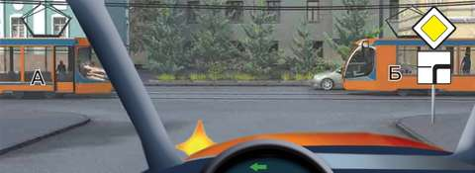
2.Кому Вы должны уступить дорогу при повороте налево?
1. | Только трамваям
2. | Трамваю Б и легковому автомобилю

3. | Всем транспортным средствам

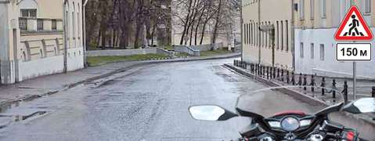
3. Знаки предупреждают Вас о том, что:
1. | На протяжении 150 м возможно появление пешеходов на проезжей части
2. | Через 150 м находится пешеходный переход

3. | Через 150 м находится пешеходная дорожка

Билет №3

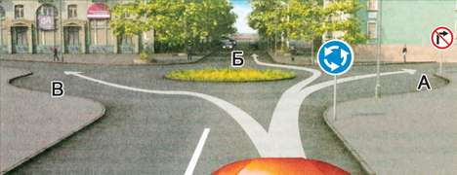
4. Вам разрешено продолжить движение:
1. | Только в направлении Б
2. | В направлениях А или Б

3. | В направлениях Б или В

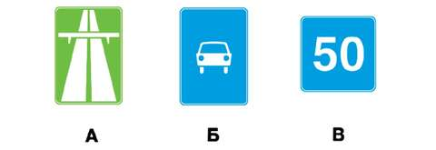
5. Какие из указанных знаков запрещают движение транспортных средств, скорость которых по технической характеристике или их состоянию менее 40 км/ч?
1. | Только А
2. | Только В

3. | А и Б

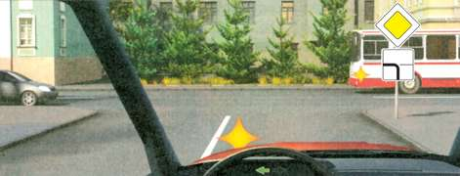

6. Кому Вы обязаны уступить дорогу при повороте налево?
1. | Только автобусу
2. | Только легковому автомобилю

3. | Никому

Билет№4
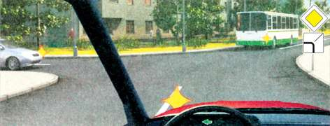
1. Кому Вы должны уступить дорогу при повороте налево?
1. | Только автобусу
2. | Только легковому автомобилю

3. | Никому

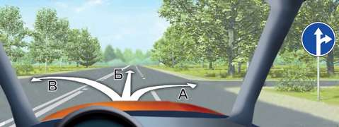
2. Вам разрешено продолжить движение:
1. | Только в направлении Б
2. | В направлениях А или Б

3. | В любом направлении из указанных

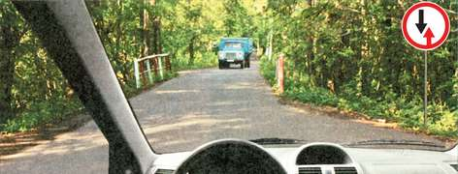
3. Этот знак:
1. | Предупреждает Вас о наличии узкого участка дороги, но не устанавливает очередность движения
2. | Запрещает Вам проезд через мост

3. | Обязывает Вас уступить дорогу встречному транспортному средству

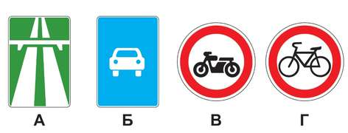
4. Какие из указанных знаков разрешают движение мопедов?
1. | Только В
2. | Только Г

3. | Б, В и Г
4. | Все

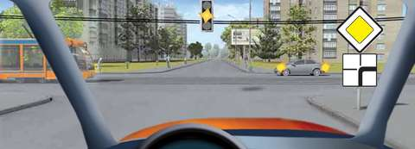
5. Вы намерены продолжить движение прямо. Ваши действия при жёлтом мигающем сигнале светофора?
1. | Уступите дорогу обоим транспортным средствам
2. | Уступите дорогу только трамваю

3. | Уступите дорогу только автомобилю
4. | Проедете первым

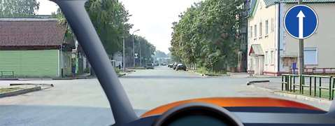

6. Как следует поступить, если Вам необходимо развернуться?
1. | Развернуться на этом перекрёстке при отсутствии на нём других транспортных средств
2. | Проехать прямо и развернуться за перекрёстком

3. | Проехать прямо и развернуться только на следующем перекрёстке

Билет№5

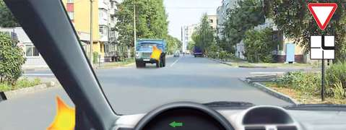

1. Можете ли Вы в данной ситуации приступить к повороту налево?
1. | Можете
2. | Можете, только убедившись в том, что не создадите помех встречному автомобилю, выполняющему поворот налево

3. | Не можете  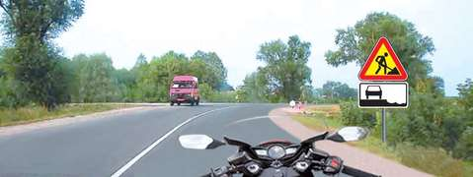  2. О чем предупреждают Вас эти знаки:  1. Остановка транспортных средств на обочине запрещена  2. Съезд на обочину опасен в связи с проведением на ней дорожных работ  3. В месте производства дорожных работ стоянка запрещена  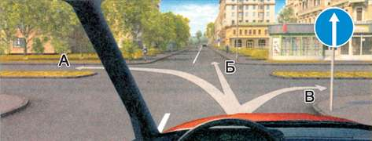  3. Вам можно продолжить движение на перекрёстке:  1. Только в направлении Б  2. В направлениях А и Б  3. В направлениях Б и В Билет№5  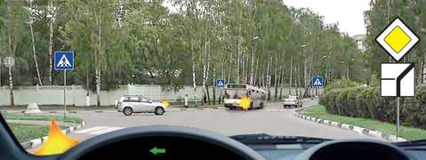  4. Кому Вы должны уступить дорогу при повороте налево?  1. Только автобусу  2. Только легковому автомобилю  3. Никому
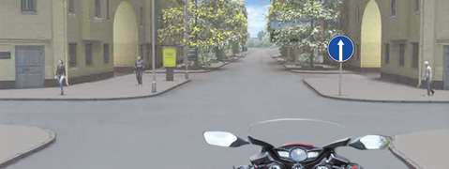
5. В какой из дворов Вам можно въехать в данной ситуации?
1. | Повороты во дворы запрещены
2. | Только во двор направо

3. | Только во двор налево
4. | В любой

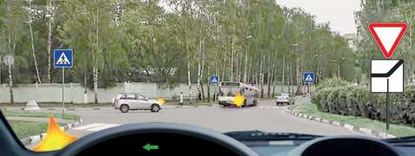
6. Кому Вы обязаны уступить дорогу при повороте налево?
1. | Только автобусу
2. | Только легковому автомобилю

3. | Обоим транспортным средствам

Билет№6
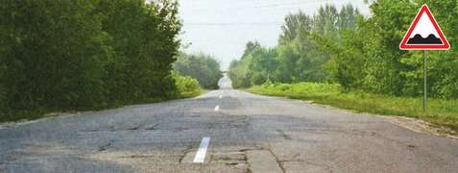
1. На каком расстоянии до неровного участка дороги устанавливается этот знак вне населённого пункта?
1. | 150-300 м
2. | 50-100 м

3. | Непосредственно перед неровным участком дороги  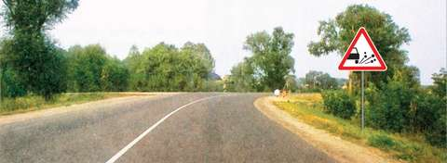  2. Этот дорожный знак предупреждает:  1. О приближении к скользкому участку дороги  2. О приближении к мокрому или загрязнённому участку дороги  3. О приближении к участку дороги, где возможен выброс гравия (щебня) из-под колёс

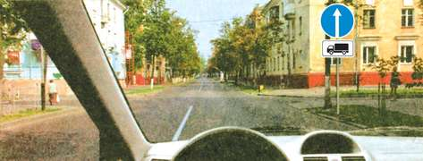
3. В каком направлении Вам можно продолжить движение на легковом автомобиле?
1. | Только прямо
2. | Прямо и направо

3. | В любом

Билет№6

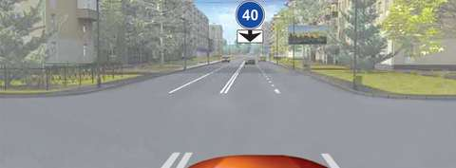
1. С какой скоростью Вы имеете право продолжить движение в населённом пункте по левой полосе?
1. | Не более 40 км/ч
2. | Не более 60 км/ч

3. | Не менее 40 км/ч и не более 60 км/ч

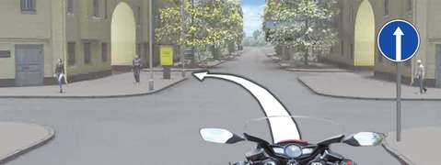
2. Можно ли Вам за перекрёстком въехать во двор?
1. | Можно
2. | Можно, если Вы проживаете в этом доме

3. | Нельзя

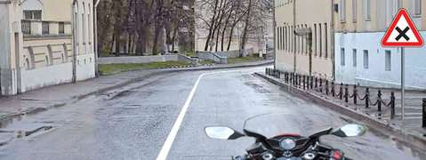
3. Этот знак предупреждает о приближении к перекрёстку, на котором Вы:
1. | Имеете право преимущественного проезда
2. | Должны уступить дорогу всем транспортным средствам, движущимся по пересекаемой дороге

3. | Должны уступить дорогу только транспортным средствам, приближающимся справа

Билет№6

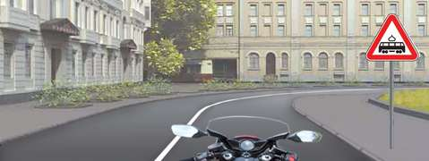
4. Данный дорожный знак:
1. | Предупреждает Вас о приближении к месту пересечения с трамвайной линией
2. | Предупреждает Вас о приближении к трамвайной остановке

3. | Обязывает Вас остановиться непосредственно перед пересечением с трамвайной линией

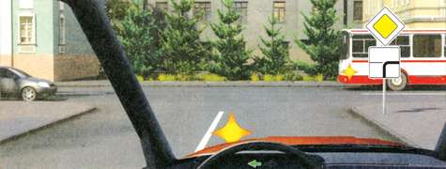
5. Кому Вы обязаны уступить дорогу при повороте налево?
1. | Обоим транспортным средствам
2. | Только автобусу

3. | Только легковому автомобилю
4. | Никому

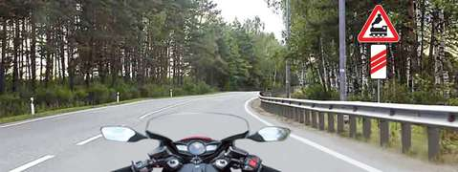
6. Эти знаки предупреждают Вас:
1. | О приближении к железнодорожному переезду с тремя путями
2. | О наличии через 150-300 м железнодорожного переезда без шлагбаума

3. | О наличии через 50-100 м железнодорожного переезда

Билет№7

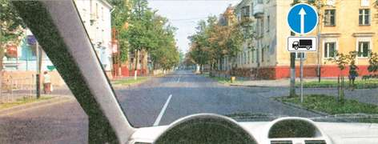
1. Вам разрешено продолжить движение на грузовом автомобиле с разрешенной максимальной массой не более 3,5 т:
1. | Только прямо
2. | Прямо и направо

3. | Во всех направлениях

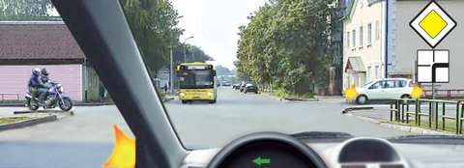
2. Вы намерены повернуть налево. Кому Вы обязаны уступить дорогу?
1. | Никому
2. | Только легковому автомобилю

3. | Легковому автомобилю и автобусу
4. | Всем транспортным средствам

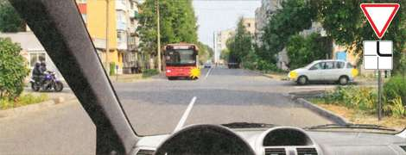
3. При движении прямо Вы обязаны уступить дорогу:
1. | Только легковому автомобилю
2. | Автобусу и легковому автомобилю

3. | Всем транспортным средствам  Билет№7

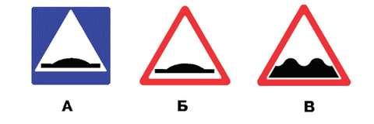
4. Какие из указанных знаков используются для обозначения границ искусственной неровности?
1. | Только А
2. | Только Б

3. | Б и В

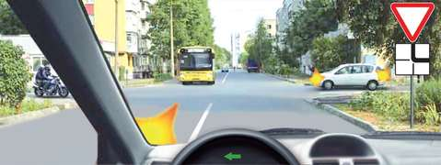
5. Кому Вы обязаны уступить дорогу при повороте налево?
1. | Только легковому автомобилю
2. | Легковому автомобилю и автобусу

3. | Всем транспортным средствам

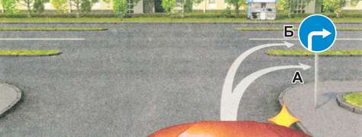
6. Вам можно продолжить движение:
1. | Только по траектории А
2. | Только по траектории Б

3. | По любой траектории из указанных

Билет №8

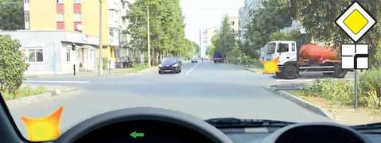
1. Вы намерены развернуться. Кому Вам необходимо уступить дорогу?
1. | Только грузовому автомобилю
2. | Только легковому автомобилю

3. | Обоим транспортным средствам

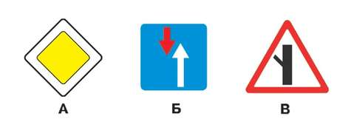
2. Какие из указанных знаков предоставляют право преимущественного проезда нерегулируемых перекрестков?
1. | Только А
2. | А и В

3. | Все

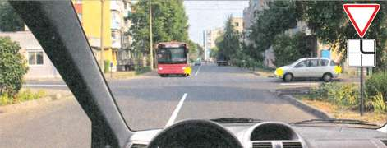
3. Кому Вы обязаны уступить дорогу при движении в прямом направлении?
1. | Только легковому автомобилю
2. | Только автобусу

3. | Обоим транспортным средствам  Билет№8  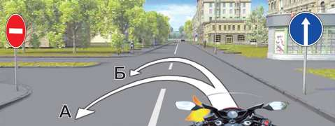  4. Вам можно выполнить разворот:  1. Только по траектории А  2. Только по траектории Б  3. По любой траектории из указанных

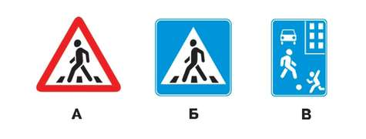
5. Какие из указанных знаков обозначают участки, на которых водитель обязан уступать дорогу пешеходам, находящимся на проезжей части?
1. | Только Б
2. | Б и В

3. | Все

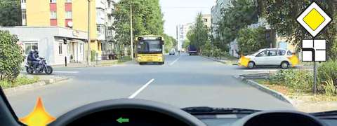
6. Вы намерены повернуть налево. Кому Вы обязаны уступить дорогу?
1. | Легковому автомобилю и автобусу
2. | Только автобусу

3. | Только мотоциклу
4. | Никому

Билет№9

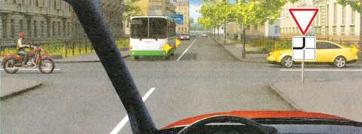
1. Кому Вы обязаны уступить дорогу при движении прямо?
1. | Только мотоциклу
2. | Мотоциклу и легковому автомобилю

3. | Автобусу и мотоциклу
4. | Всем транспортным средствам

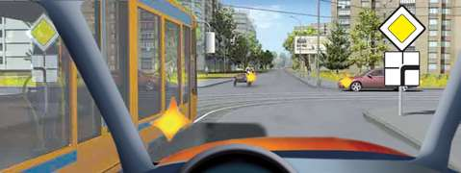
2. Кому Вы обязаны уступить дорогу при движении прямо?
1. | Только трамваю
2. | Только легковому автомобилю

3. | Трамваю и легковому автомобилю
4. | Всем транспортным средствам

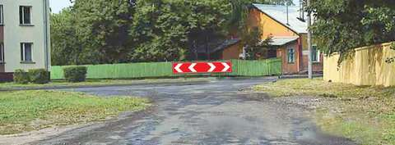
3. Этот знак:
1. | Показывает направления движения на перекрёстке
2. | Указывает, что на пересекаемой дороге движение осуществляется по двум полосам

3. | Запрещает разворот на перекрестке

Билет№9

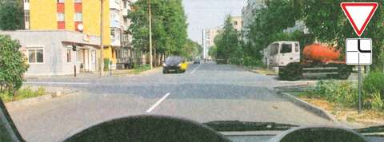
4. Вы обязаны уступить дорогу при движении прямо:
1. | Только легковому автомобилю
2. | Только грузовому автомобилю

3. | Обоим транспортным средствам

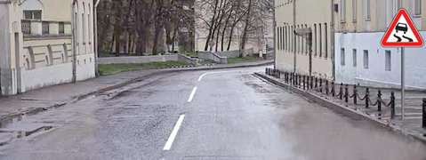
5. На каком расстоянии до скользкого участка дороги устанавливается данный знак в населённом пункте?
1. | 150 - 300 м
2. | 50 - 100 м

3. | Непосредственно перед началом скользкого участка

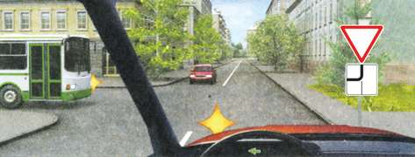
6. Вы намерены повернуть налево. Ваши действия?
1. | Уступите дорогу обоим транспортным средствам
2. | Уступите дорогу только легковому автомобилю

3. | Уступите дорогу только автобусу

Билет№10

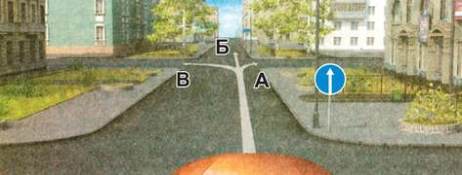
1. Вы можете продолжить движение на следующем перекрестке:
1. | Только в направлении Б
2. | В направлениях А и Б

3. | В любом направлении из указанных

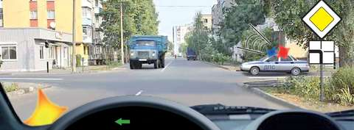
2. Кому Вы обязаны уступить дорогу при повороте налево?
1. | Обоим транспортным средствам
2. | Автомобилю с включенными проблесковым маячком и специальным звуковым сигналом

3. | Никому

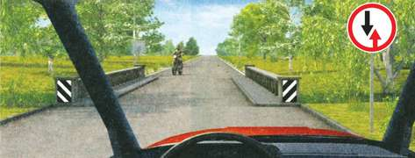
3. Разрешается ли Вам въехать на мост одновременно с водителем мотоцикла?
1. | Разрешается
2. | Разрешается, если Вы не затрудните ему движение

3. | Запрещается

Билет№10.

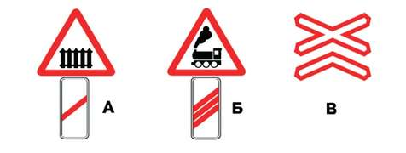
4. Какие из указанных знаков устанавливают непосредственно перед железнодорожным переездом?
1. | Только А
2. | Только Б

3. | Только В
4. | А и В  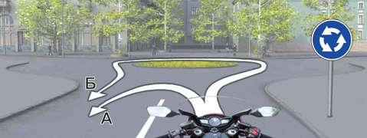  5. Вам разрешено выполнить разворот:  1. Только по траектории А  2. Только по траектории Б  3. По любой траектории из указанных

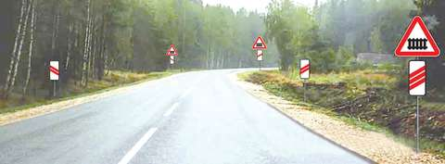
6. Данные знаки предупреждают о приближении:
1. | К месту производства работ на дороге
2. | К железнодорожному переезду со шлагбаумом

3. | К железнодорожному переезду без шлагбаума

Лекция на тему:
2. ПДД. Движение автомобиля в особых условиях.

14. Пешеходные переходы и места остановок маршрутных транспортных средств
14.1. Водитель транспортного средства, приближающегося к нерегулируемому пешеходному переходу*, обязан уступить дорогу пешеходам, переходящим дорогу или вступившим на проезжую часть (трамвайные пути) для осуществления перехода.
* Понятия регулируемого и нерегулируемого пешеходного перехода аналогичны понятиям регулируемого и нерегулируемого перекрестка, установленным в пункте 13.3. Правил.
14.2. Если перед нерегулируемым пешеходным переходом остановилось или снизило скорость транспортное средство, то водители других транспортных средств, движущихся в том же направлении, также обязаны остановиться или снизить скорость. Продолжать движение разрешено с учетом требований пункта 14.1 Правил.
14.3. На регулируемых пешеходных переходах при включении разрешающего сигнала светофора водитель должен дать возможность пешеходам закончить переход проезжей части (трамвайных путей) данного направления.
14.4. Запрещается въезжать на пешеходный переход, если за ним образовался затор, который вынудит водителя остановиться на пешеходном переходе.
14.5. Во всех случаях, в том числе и вне пешеходных переходов, водитель обязан пропустить слепых пешеходов, подающих сигнал белой тростью.
14.6. Водитель должен уступить дорогу пешеходам, идущим к стоящему в месте остановки маршрутному транспортному средству или от него (со стороны дверей), если посадка и высадка производятся с проезжей части или с посадочной площадки, расположенной на ней.
14.7. Приближаясь к остановившемуся транспортному средству с включенной аварийной сигнализацией, имеющему опознавательные знаки "Перевозка детей", водитель должен снизить скорость, пр

15. Движение через железнодорожные пути
15.1. Водители транспортных средств могут пересекать железнодорожные пути только по железнодорожным переездам, уступая дорогу поезду (локомотиву, дрезине).
15.2. При подъезде к железнодорожному переезду водитель обязан руководствоваться требованиями дорожных знаков, светофоров, разметки, положением шлагбаума и указаниями дежурного по переезду и убедиться в отсутствии приближающегося поезда (локомотива, дрезины).
15.3. Запрещается выезжать на переезд:
- при закрытом или начинающем закрываться шлагбауме (независимо от сигнала светофора);
- при запрещающем сигнале светофора (независимо от положения и наличия шлагбаума);
- при запрещающем сигнале дежурного по переезду (дежурный обращен к водителю грудью или спиной с поднятым над головой жезлом, красным фонарем или флажком, либо с вытянутыми в сторону руками);
- если за переездом образовался затор, который вынудит водителя остановиться на переезде;
- если к переезду в пределах видимости приближается поезд (локомотив, дрезина).
Кроме того, запрещается:
- объезжать с выездом на полосу встречного движения стоящие перед переездом транспортные средства;
- самовольно открывать шлагбаум;
- провозить через переезд в нетранспортном положении сельскохозяйственные, дорожные, строительные и другие машины и механизмы;
- без разрешения начальника дистанции пути железной дороги движение тихоходных машин, скорость которых менее 8 км/ч, а также тракторных саней-волокуш.
15.4. В случаях, когда движение через переезд запрещено, водитель должен остановиться у стоп-линии, знака 2.5 или светофора, если их нет - не ближе 5 м от шлагбаума, а при отсутствии последнего - не ближе 10 м до ближайшего рельса.
15.5. При вынужденной остановке на переезде водитель должен немедленно высадить людей и принять меры для освобождения переезда. Одновременно водитель должен:
- при имеющейся возможности послать двух человек вдоль путей в обе стороны от переезда на 1000 м (если одного, то в сторону худшей видимости пути), объяснив им правила подачи сигнала остановки машинисту приближающегося поезда;
- оставаться возле транспортного средства и подавать сигналы общей тревоги;
- при появлении поезда бежать ему навстречу, подавая сигнал остановки.
Примечание. Сигналом остановки служит круговое движение руки (днем с лоскутом яркой материи или каким-либо хорошо видимым предметом, ночью - с факелом или фонарем). Сигналом общей тревоги служат серии из одного длинного и трех коротких звуковых сигналов.

16. Движение по автомагистралям
16.1. На автомагистралях запрещается:
- движение пешеходов, домашних животных, велосипедов, мопедов, тракторов и самоходных машин, иных транспортных средств, скорость которых по технической характеристике или их состоянию менее 40 км/ч;
- движение грузовых автомобилей с разрешенной максимальной массой более 3,5 т далее второй полосы;
- остановка вне специальных площадок для стоянки, обозначенных знаком 6.4 или 7.11;
- разворот и въезд в технологические разрывы разделительной полосы;
- движение задним ходом.
16.2. При вынужденной остановке на проезжей части водитель должен обозначить транспортное средство в соответствии с требованиями раздела 7 Правил и принять меры для того, чтобы вывести его на предназначенную для этого полосу (правее линии, обозначающей край проезжей части).
16.3. Требования данного раздела распространяются также на дороги, обозначенные знаком 5.3.

17. Движение в жилых зонах
17.1. В жилой зоне, то есть на территории, въезды на которую и выезды с которой обозначены знаками 5.21 и 5.22, движение пешеходов разрешается как по тротуарам, так и по проезжей части. В жилой зоне пешеходы имеют преимущество, однако они не должны создавать необоснованные помехи для движения транспортных средств.
17.2. В жилой зоне запрещаются сквозное движение механических транспортных средств, учебная езда, стоянка с работающим двигателем, а также стоянка грузовых автомобилей с разрешенной максимальной массой более 3,5 т вне специально выделенных и обозначенных знаками и (или) разметкой мест.
17.3. При выезде из жилой зоны водители должны уступить дорогу другим участникам движения.
17.4. Требования данного раздела распространяются также и на дворовые территории.

22. Перевозка людей
22.1. Перевозка людей в кузове грузового автомобиля должна осуществляться водителями, имеющими водительское удостоверение на право управления транспортным средством категории "C" или подкатегории "C1" в течение 3 и более лет.
В случае перевозки людей в кузове грузового автомобиля в количестве более 8, но не более 16 человек, включая пассажиров в кабине, требуется также наличие в водительском удостоверении разрешающей отметки, подтверждающей наличие права управления транспортным средством категории "D" или подкатегории "D1", в случае перевозки более 16 человек, включая пассажиров в кабине, - категории "D".
Примечание. Допуск военных водителей к перевозке людей на грузовых автомобилях осуществляется в установленном порядке.
22.2. Перевозка людей в кузове грузового автомобиля с бортовой платформой разрешается, если он оборудован в соответствии с Основными положениями, при этом перевозка детей не допускается.
22.2¹. Перевозка людей на мотоцикле должна осуществляться водителем, имеющим водительское удостоверение на право управления транспортными средствами категории "А" или подкатегории "A1" в течение 2 и более лет, перевозка людей на мопеде должна осуществляться водителем, имеющим водительское удостоверение на право управления транспортными средствами любой категории или подкатегории в течение 2 и более лет.
22.3. Число перевозимых людей в кузове грузового автомобиля, а также салоне автобуса, осуществляющего перевозку на междугородном, горном, туристическом или экскурсионном маршруте, и при организованной перевозке группы детей не должно превышать количества оборудованных для сидения мест.
22.4. Перед поездкой водитель грузового автомобиля должен проинструктировать пассажиров о порядке посадки, высадки и размещения в кузове.
Начинать движение можно только убедившись, что условия безопасной перевозки пассажиров обеспечены.
22.5. Проезд в кузове грузового автомобиля с бортовой платформой, не оборудованной для перевозки людей, разрешается только лицам, сопровождающим груз или следующим за его получением, при условии, что они обеспечены местом для сидения, расположенным ниже уровня бортов.
22.6. Организованная перевозка группы детей должна осуществляться в соответствии с настоящими Правилами, а также правилами, утверждаемыми Правительством Российской Федерации, в автобусе, обозначенном опознавательными знаками "Перевозка детей".
22.7. Водитель обязан осуществлять посадку и высадку пассажиров только после полной остановки транспортного средства, а начинать движение только с закрытыми дверями и не открывать их до полной остановки.
22.8. Запрещается перевозить людей:
- вне кабины автомобиля (кроме случаев перевозки людей в кузове грузового автомобиля с бортовой платформой или в кузове-фургоне), трактора, других самоходных машин, на грузовом прицепе, в прицепе-даче, в кузове грузового мотоцикла и вне предусмотренных конструкцией мотоцикла мест для сидения;
- сверх количества, предусмотренного технической характеристикой транспортного средства.
22.9. Перевозка детей в возрасте младше 7 лет в легковом автомобиле и кабине грузового автомобиля, конструкцией которых предусмотрены ремни безопасности либо ремни безопасности и детская удерживающая система ISOFIX*, должна осуществляться с использованием детских удерживающих систем (устройств), соответствующих весу и росту ребенка.
* Наименование детской удерживающей системы ISOFIX приведено в соответствии с Техническим регламентом Таможенного союза ТР РС 018/2011 "О безопасности колесных транспортных средств".
Перевозка детей в возрасте от 7 до 11 лет (включительно) в легковом автомобиле и кабине грузового автомобиля, конструкцией которых предусмотрены ремни безопасности либо ремни безопасности и детская удерживающая система ISOFIX, должна осуществляться с использованием детских удерживающих систем (устройств), соответствующих весу и росту ребенка, или с использованием ремней безопасности, а на переднем сиденье легкового автомобиля - только с использованием детских удерживающих систем (устройств), соответствующих весу и росту ребенка.
Установка в легковом автомобиле и кабине грузового автомобиля детских удерживающих систем (устройств) и размещение в них детей должны осуществляться в соответствии с руководством по эксплуатации указанных систем (устройств).
Запрещается перевозить детей в возрасте младше 12 лет на заднем сиденье мотоцикла.

23. Перевозка грузов
23.1. Масса перевозимого груза и распределение нагрузки по осям не должны превышать величин, установленных предприятием-изготовителем для данного транспортного средства.
23.2. Перед началом и во время движения водитель обязан контролировать размещение, крепление и состояние груза во избежание его падения, создания помех для движения.
23.3. Перевозка груза допускается при условии, что он:
- не ограничивает водителю обзор;
- не затрудняет управление и не нарушает устойчивость транспортного средства;
- не закрывает внешние световые приборы и световозвращатели, регистрационные и опознавательные знаки, а также не препятствует восприятию сигналов, подаваемых рукой;
- не создает шум, не пылит, не загрязняет дорогу и окружающую среду.
Если состояние и размещение груза не удовлетворяют указанным требованиям, водитель обязан принять меры к устранению нарушений перечисленных правил перевозки либо прекратить дальнейшее движение.
23.4. Груз, выступающий за габариты транспортного средства спереди и сзади более чем на 1 м или сбоку более чем на 0,4 м от внешнего края габаритного огня, должен быть обозначен опознавательными знаками "Крупногабаритный груз", а в темное время суток и в условиях недостаточной видимости, кроме того, спереди - фонарем или световозвращателем белого цвета, сзади - фонарем или световозвращателем красного цвета.
23.5. Движение тяжеловесного и (или) крупногабаритного транспортного средства, а также транспортного средства, осуществляющего перевозки опасных грузов, осуществляется с учетом требований Федерального закона "Об автомобильных дорогах и о дорожной деятельности в Российской Федерации и о внесении изменений в отдельные законодательные акты Российской Федерации".
Международные автомобильные перевозки осуществляются в соответствии с требованиями к транспортным средствам и правилами перевозки, установленными международными договорами Российской Федерации
За комментариями по данным темам, друг и товарищ интернет:

«Учебник ПДД Онлайн (пдд теория) — Автошколадома»

автошколадома.рф›УчебникПДД
Автошкола дома [Электронный ресурс]: http://xn--80aaagl8ahknbd5b5e.xn--p1ai/tema-13-proezd-perekryostkov
2. Правила дорожного движения Российской Федерации [Электронный ресурс]: http://www.consultant.ru/document/cons_doc_LAW_2709/74cbe820904f4f8ce76047ddbd81d14c8b953d3e/

Контрольные вопросы:

Решаем экзаменационные билеты.

